INFORME DE
EVIDENCIAS
Taller práctico N.º 3 · ADSO
API REST de tienda con entidades relacionadas, transacciones MySQL y página web.
Tecnologías
Python · FastAPI · Pydantic · MySQL · HTML/CSS/JavaScript
Repositorio
github.com/canonjuanjose095-star/tienda-adso-fastapi
Evidencias
Capturas de la ejecución local y consulta real de base de datos
Documento preparado para acompañar la entrega del proyecto. Las capturas registran el flujo de prueba antes de limpiar los datos temporales; la base local queda restaurada al estado inicial.
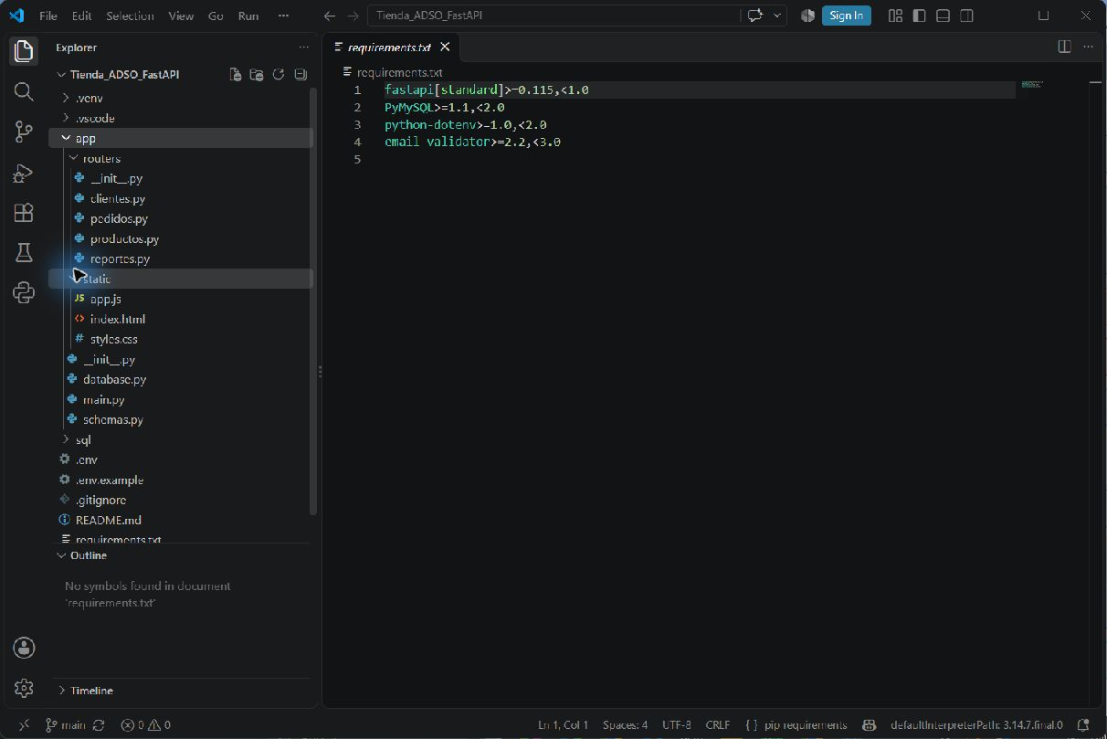
Figura 1. Estructura del proyecto abierta en Visual Studio Code.

1. Estructura y recursos de la API
La aplicación separa configuración, conexión, esquemas de validación y routers por entidad. El navegador y Swagger usan la misma API.
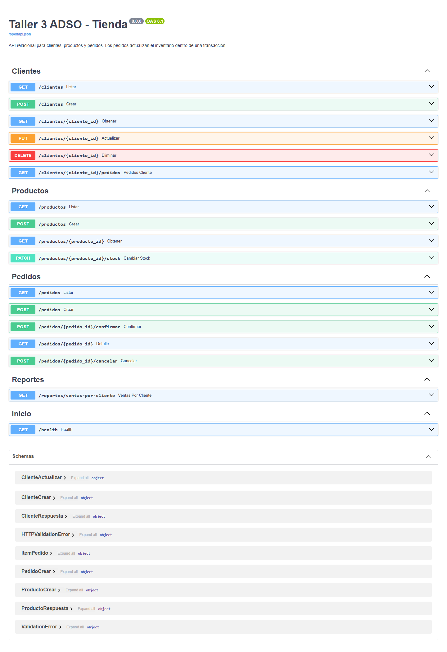
Figura 2. Documentación interactiva de FastAPI en /docs: clientes, productos, pedidos y reportes.

2. Catálogo y existencias iniciales
El catálogo se carga desde MySQL. Antes de la compra de prueba, las existencias eran: Mouse 12, Teclado 8 y Monitor 4.
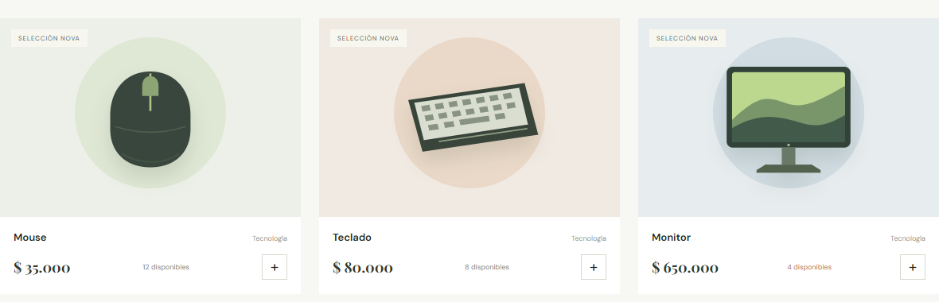
Figura 3. Catálogo web con el inventario inicial.

3. Carrito y pedido confirmado
Se preparó una compra para Ana Pérez: dos Mouse a $35.000 y un Teclado a $80.000. El total esperado es $150.000.
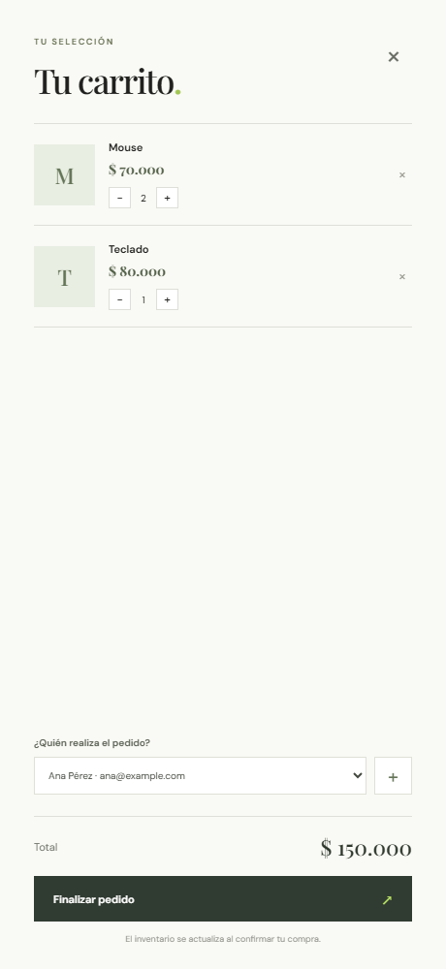
Figura 4. Carrito con cantidades y total calculado antes de confirmar.
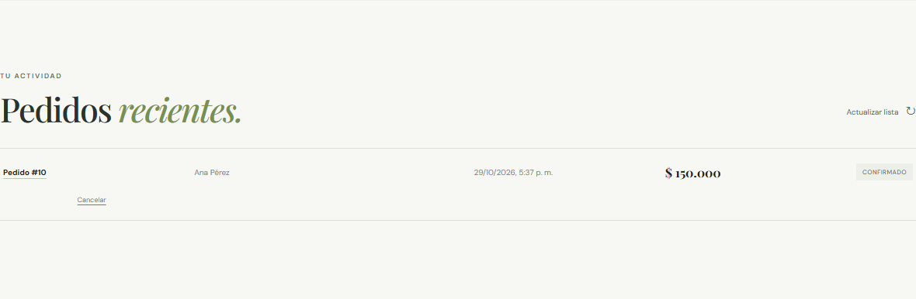
Figura 5. Confirmación del pedido n.º 10 desde la página de la tienda.

4. Detalle y actualización de stock
El detalle conserva cantidad, precio unitario y subtotal por producto. Al confirmar, la transacción descontó inventario: Mouse 12→10, Teclado 8→7 y Monitor 4→4.
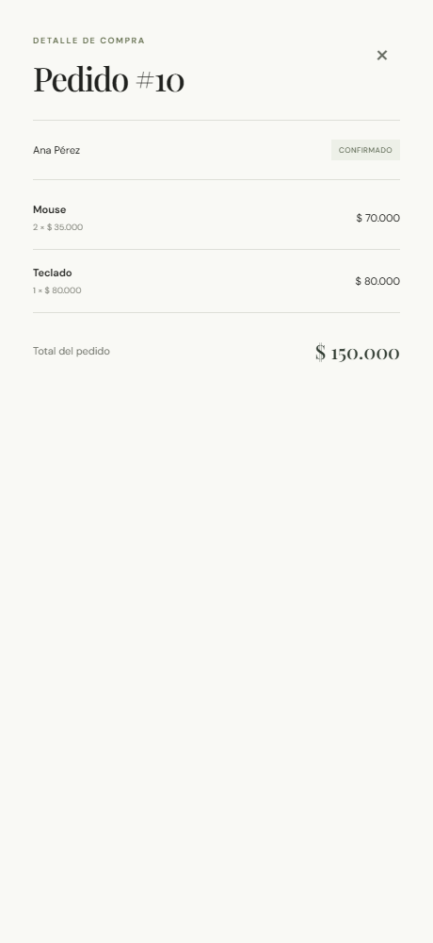
Figura 6. Detalle consultado para el pedido confirmado.
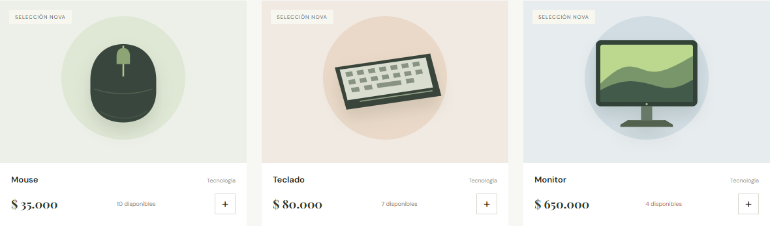
Figura 7. Stock resultante luego de confirmar la compra.

5. Consulta relacional JOIN
La consulta relaciona pedido, cliente, detalle y producto. Las filas corresponden al pedido de prueba y reflejan los datos leídos de MySQL. El SQL reproducible se entrega en consulta_join.sql.
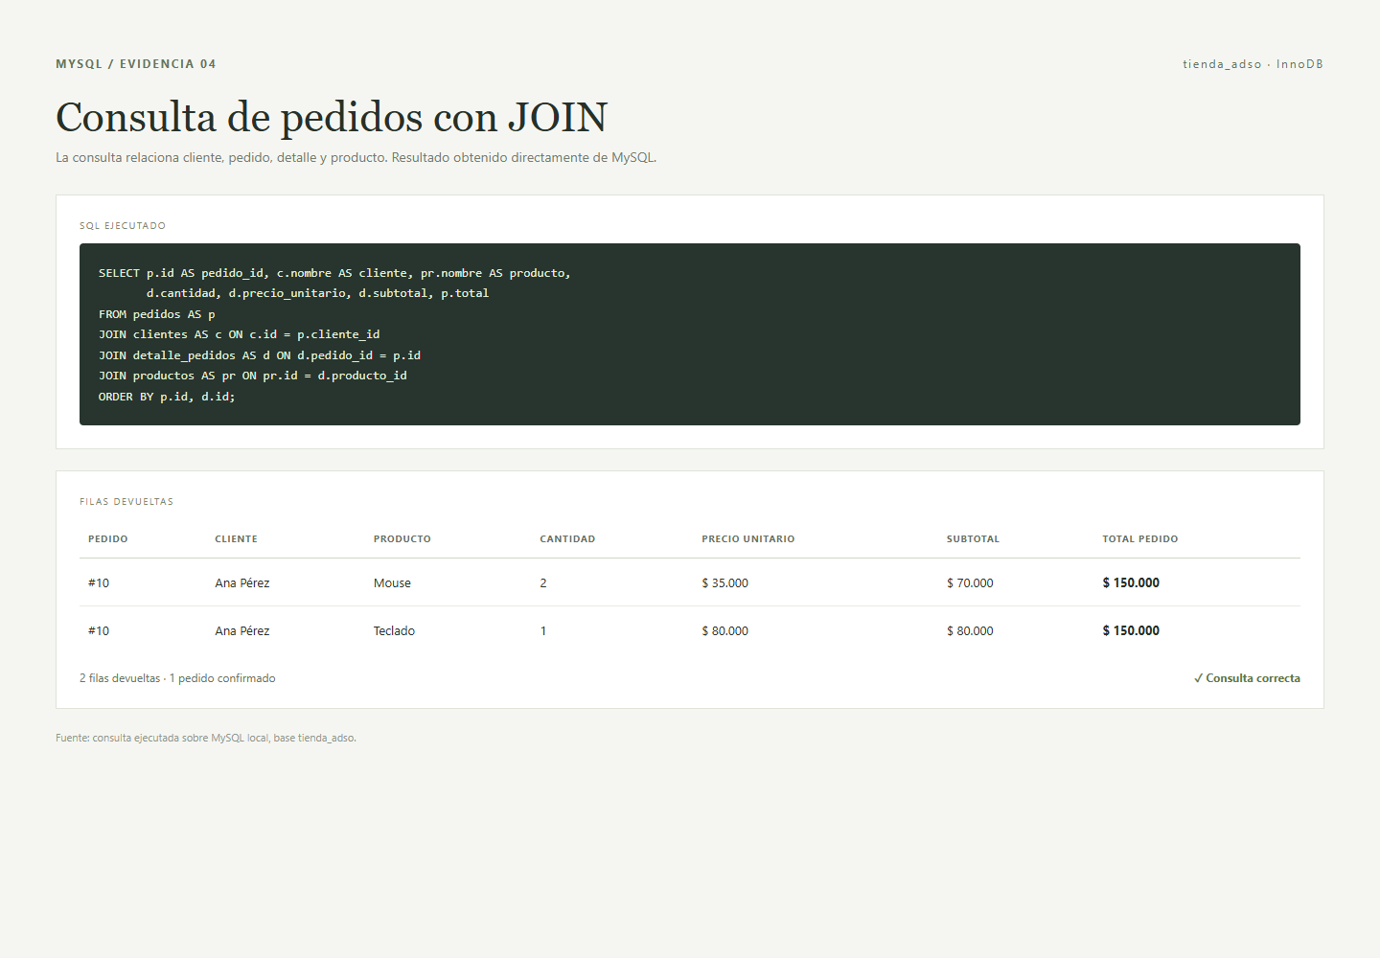
Figura 8. Salida formateada de la consulta ejecutada contra MySQL; el archivo SQL permite repetirla en Workbench.

6. Validación y reversión ante error
Se solicitó Mouse en cantidad 999, por encima de las existencias. La API respondió HTTP 409 “Stock insuficiente del producto 1”. La operación no dejó pedido ni modificó las existencias.
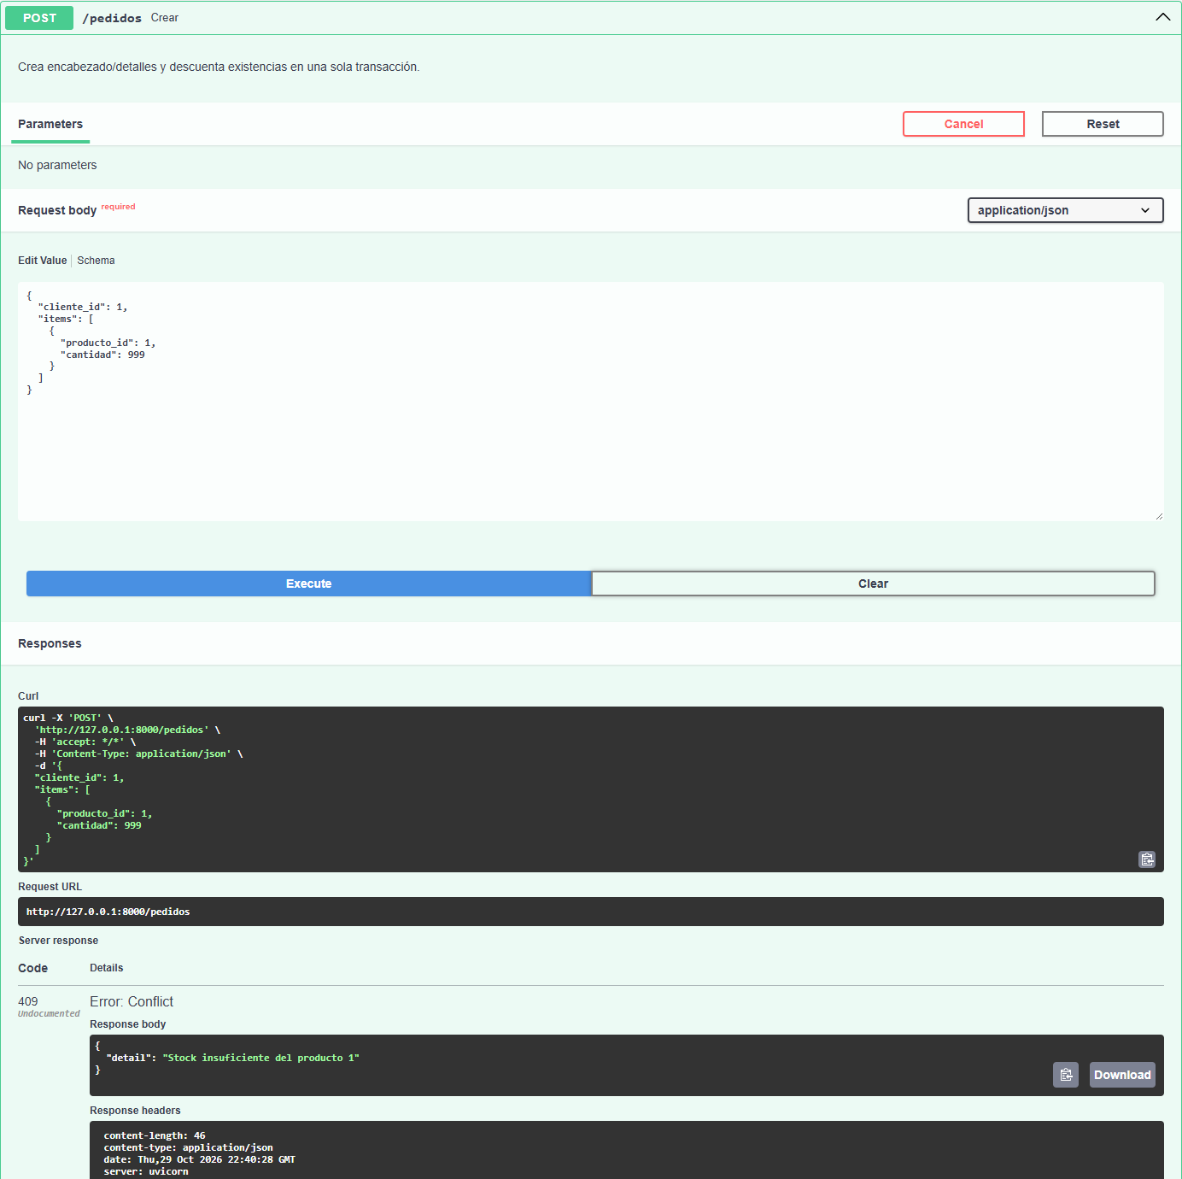
Figura 9. Respuesta de error controlado al intentar comprar más unidades que el stock disponible.
En la captura del escenario previo al fallo ya existía un pedido confirmado: el inventario permanecía en Mouse 10 y Teclado 7, y el conteo seguía en un pedido. El error no cambió esos valores.

7. Persistencia y cancelación
El pedido se consultó después de iniciar un proceso nuevo de FastAPI, demostrando que los datos viven en MySQL y sobreviven al reinicio del servidor.
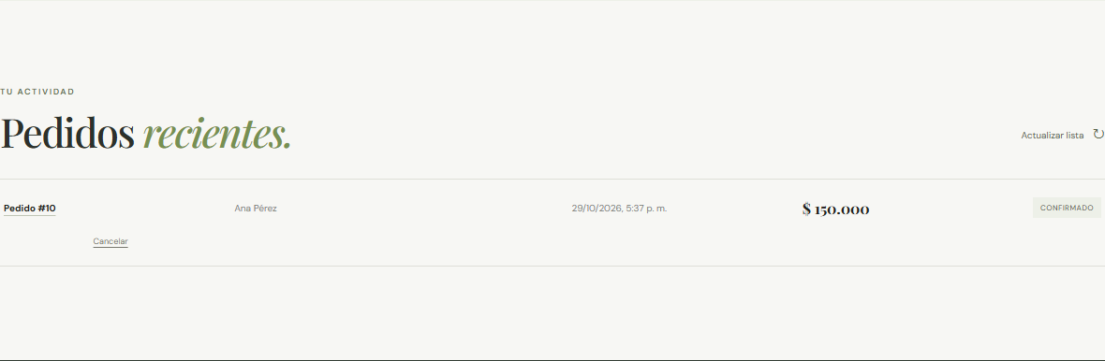
Figura 10. El pedido confirmado sigue disponible en un proceso nuevo del servidor.
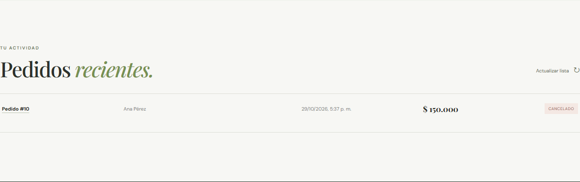
Figura 11. Cancelación del pedido; esta acción devuelve el inventario reservado.

8. Conceptos solicitados en la guía

¿Para qué sirve detalle_pedidos?
Es la tabla asociativa entre pedidos y productos. Guarda cada línea de la compra, su cantidad, precio unitario histórico y subtotal. Evita duplicar columnas de productos en el pedido y permite que un pedido contenga varios productos.

¿Por qué se usan claves foráneas?
Aseguran que cada pedido apunte a un cliente existente y que cada detalle apunte a un pedido y producto válidos. La base rechaza referencias huérfanas.

¿Qué protege la transacción?
Agrupa la creación del encabezado, sus detalles y los descuentos de stock. Si una validación o escritura falla, el rollback deshace todos los cambios; así no queda un pedido incompleto ni inventario parcialmente descontado.

¿Dónde está separada la lógica?
app/main.py registra la aplicación y routers; app/database.py administra conexión/transacciones; app/schemas.py valida datos; app/routers/clientes.py, productos.py, pedidos.py y reportes.py implementan cada recurso; app/static/ contiene la web.

9. Cierre y archivos de evidencia
La prueba de cancelación se hizo sobre el pedido temporal n.º 10; el stock volvió a Mouse 12 y Teclado 8. Luego se eliminaron los registros de prueba para dejar la base local limpia.
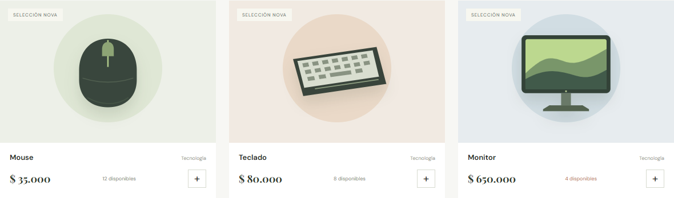
Figura 12. Existencias restauradas después de cancelar la compra.
Estado final local: 2 clientes, 3 productos y 0 pedidos; inventario Mouse 12, Teclado 8 y Monitor 4.
La carpeta evidencias/ incluye este informe, las capturas PNG y consulta_join.sql. El archivo .env con credenciales locales no se entrega. El repositorio de GitHub es privado; para evaluación el propietario debe agregar al docente como colaborador o cambiar la visibilidad según las instrucciones institucionales.
Repositorio: https://github.com/canonjuanjose095-star/tienda-adso-fastapi

